令和５年12月22日
大阪府特別高圧電力契約者等支援金【第２期】 募集要項

- 趣旨
大阪府では、国の電気・ガス価格激変緩和対策事業の対象外である特別高圧で受電する施設において、契約者やテナント事業者の中でも高額な料金を負担している中小企業を支援するため、令和５年４月から９月までの電力使用量に対し、「特別高圧電力契約者等支援金」（以下「第１期支援金」という。）を支給し、電気料金の一部を支援しています。
国においては、物価高に対応する経済対策を策定し、実行するまでの間、電気・ガス価格激変緩和対策事業を継続することとし、低圧契約については3.5円/kWh、高圧契約については1.8円/kWhの値引き支援を令和５年10月使用分から令和５年12月使用分まで延長することとなりました。
これに伴い、大阪府においても、対象期間を延長し、「特別高圧電力契約者等支援金【第２期】」（以下「本支援金」という。）を支給します。
注意！！
低圧契約、高圧契約で受電している施設は本支援金の対象になりませんのでご注意ください！！
⇒テナント事業者等は、施設の電力契約種別について、施設管理者にお問い合わせください。

- 申請スケジュール（予定）

令和５年 | 令和６年
12月 | 1月 | 2月 | ３月
１．申請  令和５年12月28日～令和６年２月29日 |  |  | ２．結果通知・支給  ３月

１．申請 令和５年12月２８日（木）から令和６年２月２９日（木）
（※第１期支援金を受給されていない場合は、審査に時間を要する可能性があるため、令和６年1月末までにご申請いただきますよう、お願いいたします。）
２．結果通知・支給 令和６年３月

注意！！
第１期支援金の受給の有無によって、申請に必要な書類等が異なります。
P２「支給要件フローチャート」を参考に必要書類等をご確認ください。

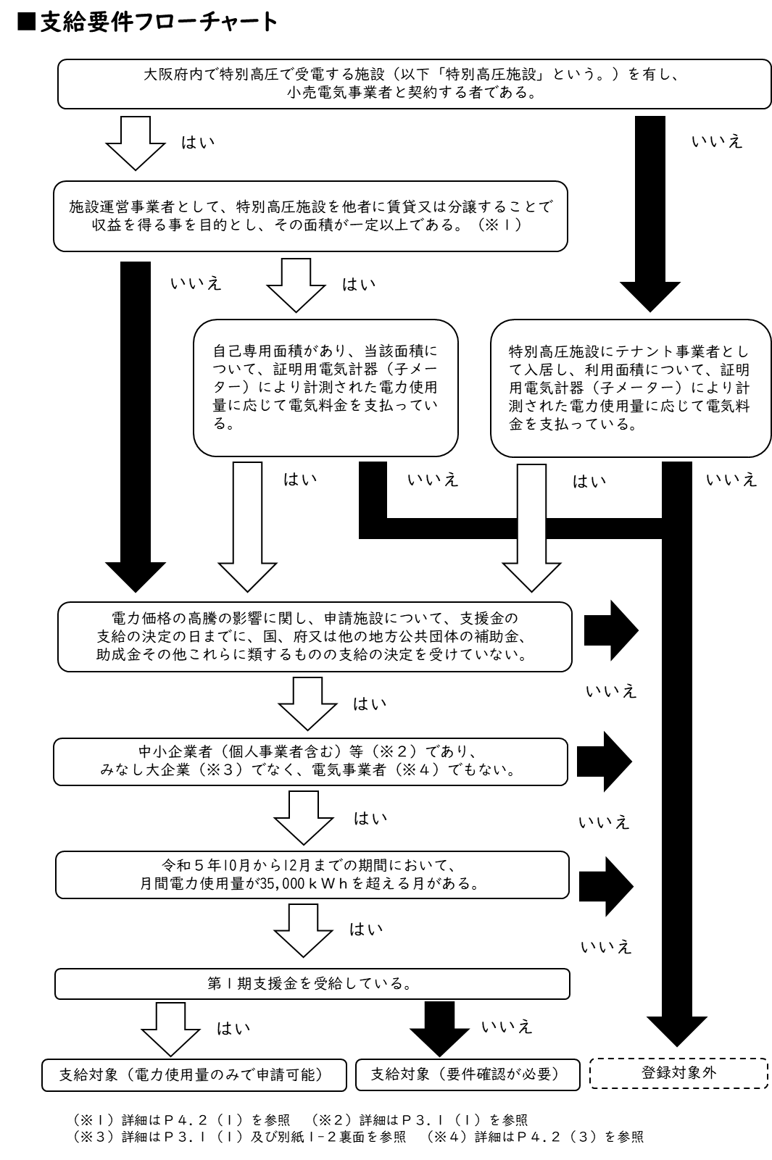

- 対象者
「１ 支給要件」をすべて満たし、「２ 支給対象外要件」のいずれにも当てはまらない者

１ 支給要件（本支援金の支給対象となるには、以下の要件に該当する必要があります。）
（１） | ○中小企業者（※１）（個人事業者含む）である者（みなし大企業（※２）を除く）  （※１）「中小企業者」とは  ⇒中小企業基本法第２条第１項各号に掲げる者及び中小企業等協同組合法第３条各号に掲げる者（中小企業基本法に定める会社：株式会社、合名会社、合資会社等）  【参考：中小企業基本法における中小企業者の要件】  業種 中小企業者の要件（以下のいずれか）  資本金の額又は出資の総額 常時使用する従業員の数  製造業その他 ３億円以下 ３００人以下  卸売業 １億円以下 １００人以下  サービス業 ５,０００万円以下 １００人以下  小売業 ５,０００万円以下 ５０人以下  ⇒業種の判定については、P５をご確認ください。  （※２）「みなし大企業」とは  ⇒租税特別措置法施行令第２７条の４第１７項各号に規定される者（ただし、大規模法人の業種が製造業その他の場合は、「資本金１億円」を「資本金３億円」に読み替える。）。  ⇒詳細は「株主等報告書（別紙１）」裏面をご確認ください。
（２） | ○原則、令和５年10月１日時点に申請対象となる大阪府内の特別高圧施設（以下「申請施設」という。）において、以下のいずれかに該当する者  ①小売電気事業者と小売供給契約を締結している者（施設運営事業者）  ②施設内の区画を賃借し、又は分譲を受けて、自らの事業の用に供し、子メーターで計測された電力使用量に基づき、電気料金を負担している者（テナント事業者）
（３） | ○令和５年10月から12月までの期間において、いずれかの月の月間電力使用量が35,000kWhを超える者

２ 支給対象外要件（以下の要件に該当する場合は、本支援金の支給対象外となります。）
（１） | ○申請施設の建築物の床面積（※１）から共用面積（※２）を引いた面積のうち、他者専用面積（※３）の占める割合が８０％以上となる者  ⇒この要件に該当しても、支給要件を満たし、他の支給対象外要件に該当しなければ、「テナント事業者」として申請することができます。  （※１）「建築物の床面積」とは  ⇒建物の登記事項証明書（登記簿謄本）又は建物の賃貸借契約書に記載された面積  （※２）「共用面積」とは  ⇒当該施設のサービスを直接提供していない、階段、エスカレーター、エレベーター、施設間の連絡通路、休憩室、公衆電話室、トイレ、駐車場等の面積  （※３）「他者専用面積」とは  ⇒電気料金に相当する額を負担させる（証明用電気計器（子メーター）によって計測された電力使用量に基づく電気料金の請求や面積按分によって算出された電気料金の請求等）ことを前提とし、他者に賃貸又は分譲することで収益を得る事を目的としている面積  （算定方法の具体例）  「他者専用面積」/（「建築物の床面積」－「共用面積」）×100≧80％  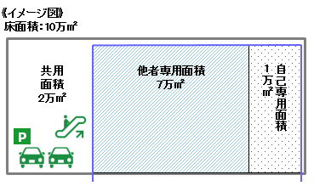  右図の場合には、  ７万㎡/（１０万㎡－２万㎡）×１００＝８７.５％  となるので、対象外となる。
（２） | ○電力価格の高騰の影響に関し、申請施設について、支援金の支給の決定の日までに、国、府又は他の地方公共団体の補助金、助成金その他これらに類するものの支給の決定を受けている者
（3） | ○電気事業法第２条第17号に規定する電気事業者（小売電気事業者、一般送配電事業者、送電事業者、配電事業者、特定送配電事業者、発電事業者、特定卸供給事業者）
（4） | ○宗教上の組織または団体
（5） | ○暴力団員による不当な行為の防止等に関する法律（平成３年法律第７７号）第２条第２号に規定する暴力団又は同条第６号に規定する暴力団員（以下「暴力団員」という。）もしくは大阪府暴力団排除条例（平成２２年大阪府条例第５８号）第２条第４号に規定する暴力団密接関係者（以下「暴力団密接関係者」という。）
（6） | ○従業員、職員又は使用人に暴力団員又は暴力団密接関係者がある者
（7） | ○法人が罰金の刑に処せられた場合、又は個人が禁錮以上の刑に処せられた場合、その刑の執行を終わり、又はその執行を受けることがなくなった日から１年を経過しない者
（8） | ○公正取引委員会から私的独占の禁止及び公正取引の確保に関する法律（昭和２２年法律第５４号）第４９条に規定する排除措置命令又は同法第６２条第１項に規定する納付命令を受け、その必要な措置が完了した日又はその納付が完了した日から１年を経過しない者
３ 業種の判定方法
本支援金の申請にあたっての業種の判定は以下の手順で行ってください。

（１）法人概況説明書「１ 事業内容」の業種を基に、日本標準産業分類（第１３回改定・平成２６年
４月１日施行）の小分類のどの分類に該当するかを確認
注意！！
法人事業概況説明書に記載の業種と申請いただいた業種に
相違がないかを確認しますので、必ず法人事業概況説明書に
記載の業種を基に業種判定を行ってください。

（２）該当する日本標準産業分類の小分類を基に業種を判定
⇒該当する日本標準産業分類の小分類を基に下表の「中小企業基本法上の類型」のいずれに該当するかを判定します。
中小企業基本法上の類型 | 日本標準産業分類上の分類
卸売業 | 大分類Ⅰ（卸売業、小売業）のうち  中分類５０（各種商品卸売業）、中分類５１（繊維・衣服等卸売業）  中分類５２（飲食料品卸売業）、中分類５３（建築材料、鉱物・金属材料等卸売業）  中分類５４（機械器具卸売業）、中分類５５（その他の卸売業）
小売業 | 大分類Ⅰ（卸売業、小売業）のうち  中分類５６（各種商品小売業）、中分類５７（織物・衣服・身の回り品小売業）  中分類５８（飲食料品小売業）、中分類５９（機械器具小売業）、  中分類６０（その他の小売業）、中分類６１（無店舗小売業）  大分類M（宿泊業、飲食サービス業）のうち  中分類７６（飲食店）、中分類７７（持ち帰り・配達飲食サービス業）
サービス業 | 大分類G（情報通信業）のうち  中分類３８（放送業）、中分類３９（情報サービス業）  小分類４１１（映像情報制作・配給業）、小分類４１２（音声情報制作業）  小分類４１５（広告制作業）、小分類４１６（映像・音声・文字情報制作に付帯するサービス業）  大分類K（不動産業、物品賃貸業）のうち  小分類６９３（駐車場業）、中分類７０（物品賃貸業）  大分類Ｌ（学術研究、専門・技術サービス業）  大分類Ｍ（宿泊業、飲食サービス業）のうち  中分類７５（宿泊業）  大分類Ｎ（生活関連サービス業、娯楽業）⇒ただし、小分類７９１（旅行業）は除く  大分類Ｏ（教育、学習支援業）、大分類Ｐ（医療、福祉）  大分類Ｑ（複合サービス事業）、大分類Ｒ（サービス業＜他に分類されないもの＞）
製造業その他 | 上記以外の全て

- 支給額
１ 算定方法
令和５年10月から12月までの期間において、月間電力使用量が35,000kWhを超えた月ごとに、月間電力使用量に対して、1kWhあたり1.8円を乗じ、消費税及び地方消費税相当額を割り戻した金額を支給します。

【計算方式】
支給対象期間 | 支給額（月間電力使用量が35,000kWhを超える月が支給対象）
令和５年10月～12月 | （1.8円/kWh×電力使用量（kWh））/1.1（消費税等相当額）
⇒月ごとに支給額を算出し、円未満は切捨

なお、本支援金では、電力の使用期間が１日（ついたち）を含む月の請求書に記載の電力使用量を当該月の月間電力使用量として取り扱います。
［例］：電力使用期間10/15～11/14の電気料金請求書
⇒ 10/15～11/14の期間は、11/1を含むため、11月の電力使用量として取り扱う
注意！！
予算の範囲内で支援金の支給を行うため、申請額の合計が
予算額を上回った場合には、申請額どおりの支給とならない場合があります。
（例：申請額に一定の配分率を乗じて支給など）

２ 申請区分ごとの注意点
（１）施設運営事業者
⇒申請施設の取引用電気計器（親メーター）により計測された電力使用量（施設全体の電力使用量）に基づいて算定を行います。
注意！！
施設運営事業者が申請する施設内に入居する「テナント事業者」が
申請を行う場合には、当該テナント事業者と調整の上、
「テナント事業者」が申請する電力使用量を差し引いて申請してください。

(2)テナント事業者
⇒申請施設内で、自らの事業を行っている面積について、証明用電気計器（子メーター）により計測された電力使用量（施設の一部分の電力使用量）に基づいて算定を行います。
注意！！
「テナント事業者」は証明用電気計器（子メーター）で
電力使用量を計測できない場合には、本支援金の対象となりません。

３ 計算例

【算定例】
請求月 | 電力使用期間 | 電力使用量 | 支給対象
9月 | 8/15～9/14 | 1,050,860kWh | 支給対象期間外
10月 | 9/15～10/14 | 35,001kWh | ○（月間電力使用量が35,000kWhを超える）
11月 | 10/15～11/14 | 35,000kWh | ×（月間電力使用量が35,000kWh以下）
12月 | 11/15～12/14 | 44,103kWh | ○（月間電力使用量が35,000kWhを超える）
令和６年１月 | 12/15～1/14 | 199,254kWh | 支給対象期間外
⇒令和５年10月から12月までの期間において、月間電力使用量が35,000kWhを超える月は本支援金の支給対象となります。
⇒上記【算定例】のうち、10月・12月は支給対象となり、11月は支給対象外となります。

【算定例による支給額の計算】
10月支給額 | 57,274円  （35,001kWh×1.8円÷1.1）
11月支給額 | 0円  （月間電力使用量が35,000kWhを超えないため、支給対象外）
12月支給額 | 72,168円  （44,103kWh×1.8円÷1.1）
支給額合計 | 129,442円  （57,274円＋72,168円）
⇒月ごとに支給額を算出し、円未満は切捨

- 申請フロー
 | 申請者 | 大阪府（事務局）
申請 | 【申請】  ・必要書類をアップロード  ・令和５年10月～12月の電力使用量入力  ※第２期支援金で初めて  申請される場合は以下も入力  ・事業者情報入力（施設単位）  ・必要書類をアップロード | ・申請内容審査  ・支給決定通知の受取  ・支援金の受取  【審査完了】  ・支給決定通知の発出  ・支援金の支給
⇒提出書類に不備がある場合には追加の資料提出や説明を求めることがあります。

注意！！
第１期支援金を受給していても
令和５年10月から12月までの期間中、月間電力使用量が
35,000kWhを超えない月は、本支援金の支給対象外となります。

注意！！
特別高圧支援金は「大阪府行政オンラインシステム」で申請を受け付けます。
URL：https://lgpos.task-asp.net/cu/270008/ea/residents/portal/home

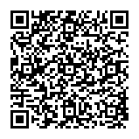
QRコード

１ 申請(第１期支援金受給者)
（１）申請期間
・令和５年12月２8日（木）から令和６年２月29日（木）まで

注意！！
令和６年３月上旬までに、書類の不備・不足によって、支給要件を確認できない等、
審査が完了しなかった場合には、事務手続の期限の都合上、
審査の途中であっても支給対象外となる可能性があります。

（２）申請手続
・「（３）必要書類」をご確認の上、必要書類をご準備ください。
・「大阪府行政オンラインシステム」にて、マイページのホーム画面にログインし、「申請できる手続き一覧」の「事業者向け手続き」を選択してください。
・「事業者向け手続き」の画面が表示されたら、「特別高圧電力契約者等支援金【第２期】」を選択し、申請を開始してください。

（３）必要書類
【必要書類一覧】
書類名
①支給額算定シート（別紙３-２）
②令和5年10月から12月までの電力使用量を証する書類
③②の支払いを証する領収書類
⇒いずれも資料をデータ化した上で、「大阪府行政オンラインシステム」にて提出してください。

【書類に係る注意事項】
①支給額算定シート（別紙３-２）
・自動で計算します。電力使用量の入力誤りにご注意ください。
②令和5年10月から12月までの電力使用量を証する書類
【施設運営事業者の場合】
・令和５年10月から12月までの期間において、月間電力使用量が35,000kWhを超える月の電力使用量が確認できる書類（請求書、ウェブサイトの利用者情報画面等）を提出してください。
・提出書類は、「契約者が申請者であること」、「電力使用場所が申請施設であること」、「電力使用期間が対象期間内であること」が確認できるものを提出してください。
・契約単価等、本支援金の申請には不要で、第三者に公開したくない情報については、申請者において、当該部分を黒塗りにする等、提出書類を加工の上、提出してください。

【テナント事業者の場合】
・入居している申請施設の小売電気事業者等と契約している者が作成した「テナント事業者電力使用量証明書（第２期支援金）」（別紙４-２）を提出してください。

③②の支払いを証する領収書類
【施設運営事業者の場合】
・②の金額に応じて、電気料金を支払ったことがわかる領収書やウェブサイトの利用者情報画面等を提出してください。
・提出書類は、「申請した請求月の金額を支払っていること」が確認できるものを提出してください。

【テナント事業者の場合】
・「テナント事業者電力使用量証明書（第２期支援金）」（別紙4-２）の「２ テナント事業者の電力使用量について」に記載した月の請求書及び領収書（ウェブサイトの利用者情報画面等も含む。）を提出してください。
・提出書類のうち、請求書（ウェブサイトの利用者情報画面等も含む。）については、「テナント事業者宛のものであること」、「テナント事業者が申請者であること」、「電力使用場所が申請施設であること」、「電力使用期間が対象期間内であること」が確認できるものを提出してください。
・上記提出書類のうち、領収書（ウェブサイトの利用者情報画面等も含む。）については、「申請した請求月の金額を支払っていること」が確認できるものを提出してください。
・契約単価等、本支援金の申請には不要で、第三者に公開したくない情報については、申請者において、当該部分を黒塗りにする等、提出書類を加工の上、提出してください。

注意！！
必要書類を準備できない場合等については、
その理由等を別紙５-２「理由書」に記載の上、提出してください。

- 結果通知・支給
審査結果や支給額は郵送にて通知します。支援金は、令和６年３月に申請された金融機関口座に振り込む予定です。振込予定時期が決まりましたら、ウェブサイト等でお知らせします。

２ 申請(第１期支援金未受給者)
（１）必要書類
・第１期支援金を未受給の事業者は、要件確認のため、以下の書類が必要です。

【必要書類一覧】
書類名 | 備考
①誓約・同意書（大阪府特別高圧電力契約者等支援金支給要綱様式第２号）
②登記事項証明書（履歴事項全部証明書）の写し | 個人事業者の場合は提出不要
③法人事業概況説明書の写し | 個人事業者の場合は別に定める
④株主等報告書（別紙１-２） | 個人事業者の場合は提出不要
⑤振込先確認書類（通帳等）の写し
⑥申請施設において、令和５年１０月１日以前から特別高圧電力で契約していたことが確認できる書類
⇒いずれも資料をデータ化した上で、「大阪府行政オンラインシステム」にて提出してください。

【書類に係る注意事項】
- 誓約・同意書（大阪府特別高圧電力契約者等支援金支給要綱様式第２号）
・必ずすべての誓約・同意事項を確認の上、誓約日を記入し、代表者名を自署又は記名押印してください。
・誓約内容に虚偽等があった場合には、支援金の支給決定を取り消したり、大阪府が支払った支援金の返還や違約金・返還に要する費用の支払いを求める場合があります。
②登記事項証明書（履歴事項全部証明書）の写し
・申請日から３ヶ月以内に発行されたものを提出してください。
・個人事業者が申請する場合には、提出不要です。
③法人事業概況説明書の写し
・直近の法人税及び地方法人税の確定申告において、税務署に提出したものを提出してください。
・「事業内容」欄に業種が記載されており、「期末従業員の状況」欄に人数が記載されている法人事業概況説明書の写しを提出してください。
・個人事業者が申請する場合には、直近の確定申告において、税務署に提出した「所得税及び復興特別所得税の確定申告書第一表」の写し（以下「申告書」という。）を提出してください。
・申告書は、黒塗りにする等、マイナンバーが絶対に見えないようにした上で提出してください。
④株主等報告書（別紙１-２）
・申請日における株主名簿の情報を転記してください。
・「株主等報告書（別紙１-２）」の裏面を参照の上、「大阪府特別高圧電力契約者等支援金規則第２条第３号」に該当するか否かを確認してください。
⑤振込先確認書類（通帳等）の写し
・金融機関名、支店名、預金種目、口座番号、口座名義人（カナ表記）が確認できるものを提出してください。（通帳の表面及び１・２ページの見開き部分）
・インターネットバンキングで通帳がない場合は、金融機関名、支店名、預金種目、口座番号、口座名義人（カナ表記）が確認できる金融機関ウェブサイト画面を提出してください。
・振込先口座は、当該法人名義（個人の場合は、申請者自身の名義）に限ります。また、日本国内の口座に限ります。
⑥申請施設において、令和５年10月１日以前から特別高圧電力で契約していたことが確認できる書類
【施設運営事業者の場合】
・令和５年10月１日以前に申請施設において、特別高圧電力で契約していたことが確認できる書類（契約書、令和５年10月1日以前の電気料金請求書、令和５年10月1日以前のウェブサイトの利用者情報画面等）を提出してください。
・上記提出書類は、「記載されている情報が令和５年10月１日以前であること」、「契約者が申請者であること」、「電力契約種別が特別高圧電力であること」、「電力使用場所が申請施設であること」が確認できるものを提出してください。
・契約単価等、本支援金の申請には不要で、第三者に公開したくない情報については、申請者において、当該部分を黒塗りにする等、提出書類を加工の上、提出してください。

【テナント事業者の場合】
・入居している申請施設の小売電気事業者と契約している者が作成した「特別高圧電力契約証明書（第２期支援金）」（別紙２-２）を提出してください。

（2）他者に賃貸又は分譲することで収益を得る事を目的とする面積がある場合
・「施設運営事業者」であって、申請施設において、「電気料金に相当する額を負担させることを前提とし、他者に賃貸又は分譲することで収益を得る事を目的とする面積」があり、申請施設の建築物の床面積から共用面積を引いた面積のうち、他者専用面積の占める割合が80％未満となる者は、以下の書類を提出してください。

【必要書類一覧】
書類名
①申請施設の登記事項証明書（登記簿謄本）又は申請施設の賃貸借契約書
②申請施設のうち、共用面積を確認できる平面図等
③申請施設のうち、他者専用面積を確認できる平面図等
⇒①で申請施設の建築物の床面積を確認します。②で施設における共用面積、③で施設における他者専用面積を確認します。

- 重要なお知らせ
１．施設運営事業者として、本支援金を受給した場合には、共用面積や他者専用面積に相当する電気料金分を施設実態に応じて、申請施設に入居する事業者等に還元する仕組みのご検討をお願いいたします。

２．本支援金を受給した場合には、ウェブサイト等を通じて、申請施設名称（施設名又は屋号）・所在地（市町村及び行政区名まで）を公表することがあります。

３．申請施設の実態確認等のため、現地訪問やヒアリングを実施することがあります。

４．本支援金の審査・支給に関する事務に限り、申請施設における電力契約種別の確認のため提出された申請書類等について、小売電気事業者等が有する情報等を照合することがあります。

５．申請内容に支給要件に該当しない事実や不正等が判明した場合は、本支援金全額の返還と違約金及び返還に要する費用を請求することがあります。

６．支給又は不支給に関する情報並びに申請書類に記載した情報について、税務情報として使用することがあるほか、国・市町村等他の行政機関から求めがあった場合は、税務情報として提供することがあります。

７．支給又は不支給に関する情報並びに申請書類に記載した情報について、大阪府の他の支援金等の事業（支援金、協力金その他申請者の事業継続に資するものに限る。）における審査・支給等の事務のために使用することがあるほか、国・市町村等他の行政機関から求めがあった場合にも、当該行政機関の実施する同趣旨の支援金等における審査・支給等の事務のために提供することがあります。

８．申請書類に記載した情報を、大阪府暴力団排除条例第２６条に基づき、大阪府警察本部に提供することがあります。

９．個人情報の取扱いに関して、本支援金の審査に関する事務に限り、大阪府が事務の一部を委託する事業者に提供することがあります。

10．申請内容に関する振込口座の記入間違い等、軽微な誤りについては、大阪府（事務を委託する事業者を含む。）が補正することがあります。

１1．大阪府が指定する期限までに、申請内容の不備が解消できなかった場合は、当該申請は取り下げられたものとみなされることがあります。

１2．支給決定後、申請等の不備による振込不能等があり、申請者の責に帰すべき事由により、大阪府が指定する期限までに当該不備を解消しなかった場合は、申請者は支援金の支給を受けることを辞退したものとみなし、当該支給決定を取り消すことがあります。

１3．他の重複受給不可の支援金等の支給対象でないこと又は受給していないことを確認するため、支援金の申請情報を他の支援金等の申請情報と照合することがあります。

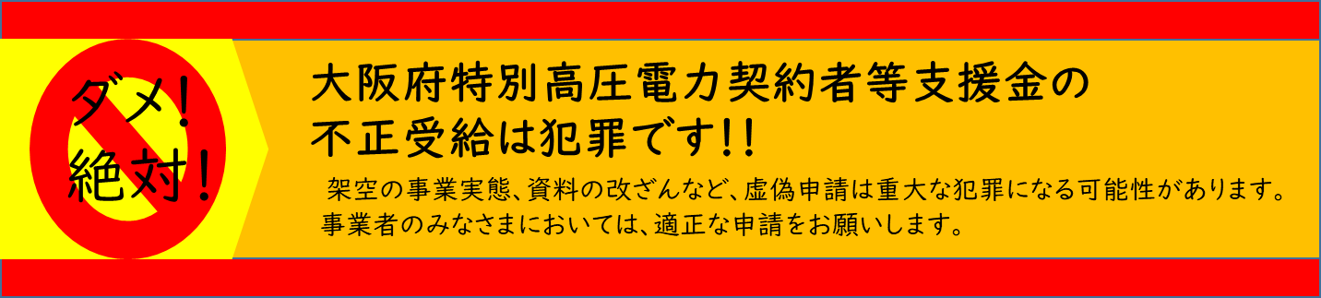

- お問い合わせ先
大阪府特別高圧電力契約者等支援金コールセンター
〔開設時間〕 午前９時から午後５時30分まで（土日祝日、年末年始を除く）
〔電話番号〕 ０６－７７７７－２７４０
〔メールアドレス〕 info@osaka-tokukoushien.com

⇒大阪府ウェブサイトに「FAQ（よくあるお問い合わせ）/随時更新」を掲示していますので、あわせてご確認ください。
URL：https://www.pref.osaka.lg.jp/mono/tokubetsukouatsu/index.html

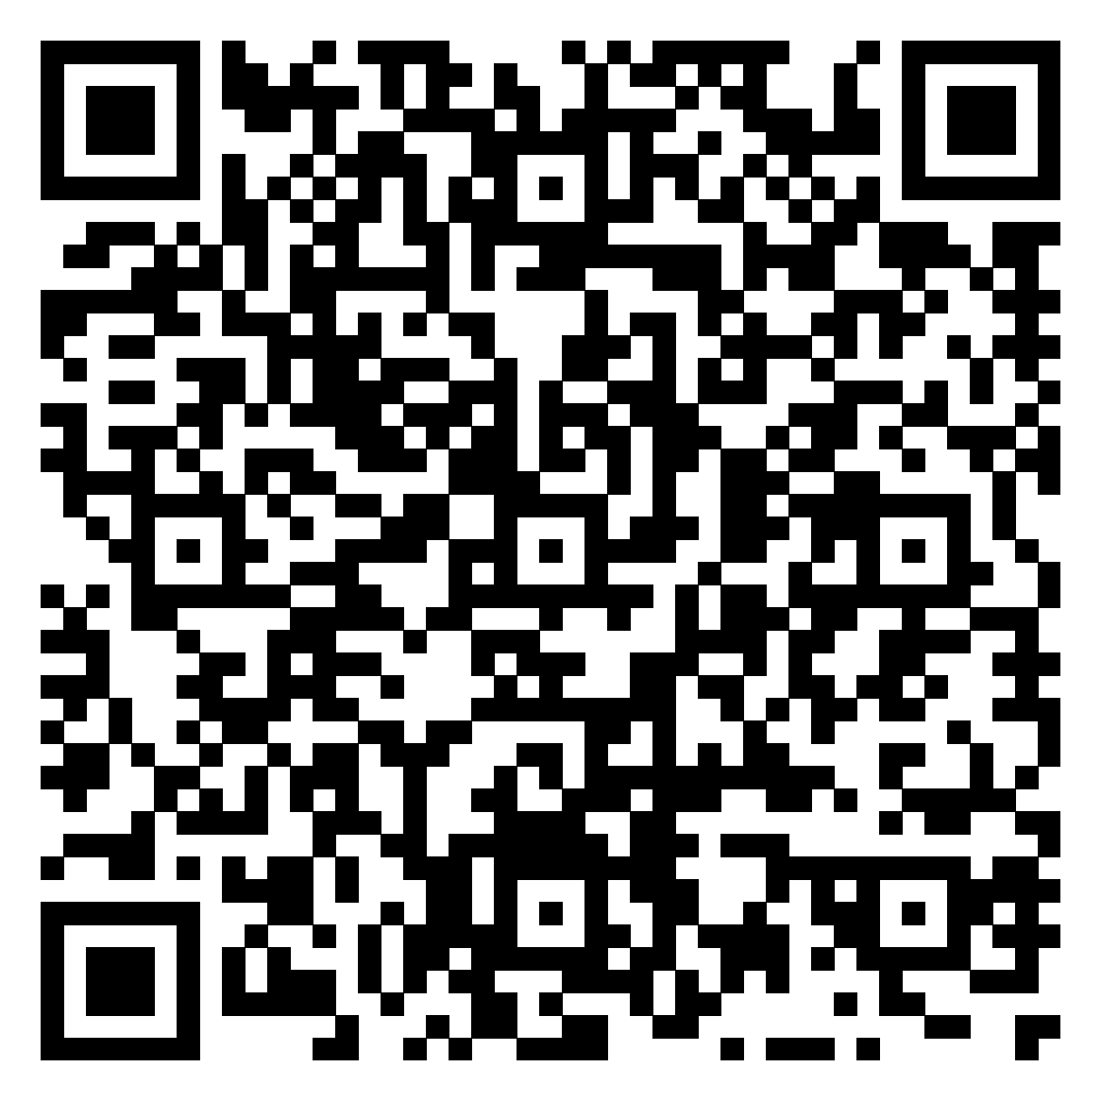
QRコード

